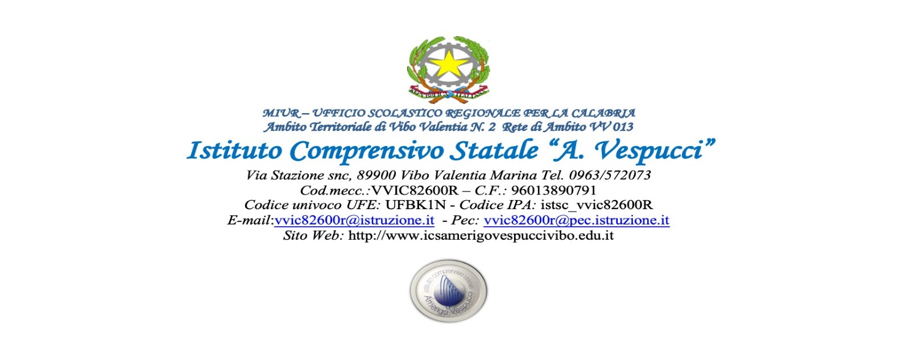

RELAZIONE FINALE

DISCIPLINA…………………

CLASSE…… SEZ….

A.S. 2023/2024

DOCENTE:……………………………………….

1- DATI IDENTIFICATIVI DELLA CLASSE
Classe a indirizzo musicale | Presenza alunno/i DSA sì no
Classe tempo normale Classe tempo prolungato | n. Alunni stranieri
n. Alunni di cui M …… F……. | Presenza alunno/i con h. sì no
n. Alunni ripetenti | Tipologia handicap(specificare):

Conseguimento obiettivi prefissati
Fasce di livello:

LIVELLO | ALUNNI
LIVELLO AVANZATO
A
Conoscenze complete, organiche e approfondite sostenute da valide e spiccate capacità critiche, di analisi e sintesi. Rielaborazione autonoma dei saperi acquisiti, in situazioni note e non note e piena consapevolezza nell’utilizzo degli strumenti propri della disciplina. Capacità di operare collegamenti opportuni e di stabilire relazioni con apporti originali e creativi.
LIVELLO AVANZATO
A1
Conoscenze complete sostenute da valide capacità critiche, di analisi e sintesi. Rielaborazione autonoma dei saperi acquisiti, in situazioni note e non note e consapevolezza nell’utilizzo degli strumenti propri della disciplina. Capacità di operare collegamenti e di stabilire relazioni in modo esatto e completo.
LIVELLO INTERMEDIO
B
Conoscenze buone dei contenuti sostenute da apprezzabili capacità critiche, di analisi e sintesi. Rielaborazione autonoma 8 dei saperi acquisiti in situazioni note e non note e piena consapevolezza nell’utilizzo degli strumenti propri della disciplina. Capacità di operare collegamenti e di stabilire relazioni in modo esatto.
LIVELLO INTERMEDIO
B1
Conoscenze appropriate sostenute da capacità di analisi e sintesi. Rielaborazione corretta dei saperi acquisiti in situazioni note e non note e discreta consapevolezza nell’utilizzo degli strumenti propri della disciplina. Capacità di operare collegamenti e di stabilire relazioni.
LIVELLO BASE
C
Conoscenze sostanziali integrate con qualche apporto personale. Rielaborazione dei saperi acquisiti in situazioni note e utilizzando risorse fornite prevalentemente dal docente. Capacità di operare semplici collegamenti
LIVELLO IN VIA DI PRIMA ACQUISIZIONE
D
Conoscenze semplici dei contenuti disciplinari più significativi. Rielaborazione parzialmente autonoma dei saperi acquisiti in situazioni note, utilizzando risorse fornite dal docente.

Fattori positivi che hanno contribuito al  raggiungimento degli obiettivi specificati  efficacia metodologia didattica  metodo di studio suggerito  clima relazionale in classe  attività di recupero e di integrazione  progetti specifici  altro(specificare) | Fattori negativi che hanno limitato il raggiungimento degli obiettivi specificati  scarso impegno e collaborazione alunni  presenza alunni difficili  difficoltà incontrate rispetto alla  programmazione(specificare)  altro (specificare)

Eventuali osservazioni su alunno/i con handicap e/o casi particolari
………………………………………………………………………………………………………………………………………………………………………………………………………………………………………………………………………………………………………………………………………………………………………………………………………………………………………………………………………………………………………………………………………………………………………………………………………………………………………………………………

METODOLOGIE E STRATEGIE DIDATTICHE
- Lezione frontale | - Esercitazioni individuali, guidate e/o graduate |  |  | - Lavoro in coppie d’aiuto
- Lezione interattiva dialogata | - Attività ed esercitazioni online |  |  | - Lavoro individualizzato
- Attività laboratoriali | - Didattica per problemi |  |  | - Lavoro individuale
- Discussione libera e guidata | - Percorsi d’apprendimento attorno a compiti autentici o di realtà |  |  | - Apprendimento cooperativo
- Attività di grafico/manipolative | - Osservazioni e confronti mirati; analisi di proposte di soluzione e degli errori |  |  | - Uso di schemi e mappe concettuali
MEZZI E STRUMENTI:
- Libro di testo |  |  | - Schede predisposte
- Testi didattici integrativi |  |  | - Computer, software didattici e multimediali, Internet
- Sussidi audio-visivi |  |  | - Viaggi e visite d’istruzione
- Materiale didattico in dotazione alla Scuola |  |  | - Laboratori
- Software specifici |  |  | - LIM
- Esercizi on line

RECUPERO
Sono state poste in atto operazioni didattiche volte a porre l’allievo, che si è trovato momentaneamente in una situazione di svantaggio, in condizione di colmare il dislivello creatosi. Il recupero è stato attuato in itinere a seconda delle necessità e in maniera tempestiva.
- Lavori differenziati per fasce di livello |  | - Adesione a progetti particolari
- Attività extracurriculari |  | - Intervento in classe di un insegnante di supporto
- Corsi di recupero disciplinari |  | - Intervento tempestivo durante le ore di insegnamento
MODALITA’ DI VERIFICA
Il controllo dell’apprendimento è stato effettuato mediante: esercizi applicativi di vario tipo, svolti sia in classe che a casa; prove di verifica scritte, anche in forma di test del tipo vero/falso, a scelta multipla e completamento; risoluzione di problemi anche in contesti reali; esercizi on line utilizzando le risorse dell’ e- book; svolgimento di compiti autentici o di realtà; esposizione dei concetti acquisiti; interventi dal posto.
Le prove scritte, per garantire una valutazione oggettiva, sono state formulate assegnando ad ogni esercizio un punteggio; sommando i punti totalizzati in ogni esercizio e convertendo il punteggio complessivo nel corrispondente valore percentuale, si è giunti a un voto numerico.
Osservazioni sul programma svolto
Tenuto conto della Progettazione curricolare e didattica iniziale, gli argomenti sono stati
svolti regolarmente hanno subito qualche variazione per i seguenti motivi:
……………………………………………………………………………………………………………………………………………………………………………………………………………………………………………………………………………………………………………………………………………………………………………………………………………………………………………………………………………………………………………………………………………………………………………………………………………………………………………………………..
Tipologia di verifiche
PROVE SCRITTE | PROVE ORALI | PROVE PRATICHE
- Componimenti  - Relazioni  - Sintesi  - Questionari aperti  - Questionari a scelta multipla  - Testi da completare  - Esercizi  - Soluzione problemi  - Altro | - Relazione su attività svolte  - Interrogazioni  - Interventi  - Discussione su argomenti di studio  - Altro | - Prove grafico cromatiche  - Prove strumentali e vocali  - test motori  - ________________

Criteri di valutazione
Si sono tenuti presenti:
I progressi rispetto al livello di partenza; la conoscenza di almeno gli elementi essenziali della disciplina; le abilità quantomeno connesse all’analisi di elementi; la chiarezza espositiva, anche se schematica; l’uso abbastanza corretto di alcuni strumenti; impegno, partecipazione, metodo di lavoro.

Partecipazione dei genitori

nella norma elevata carente
particolarmente significativa(specificare)………………………………………………………………………………………………………………………...................
…………………………………………………………………………………………………………………………………………………………………………………………………………….

Vibo Marina,…………………………
L'insegnante
………………………………………

